省企（事）业信息化优秀解决方案
申报材料

厦门新科技软件股份有限公司
2010年05月

1单位简况 3
2功能描述 3
2.1功能概览 4
2.1.1内容管理 4
2.1.2模板管理 4
2.1.3知识导入 4
2.1.4知识应用 5
2.1.5权限设置 5
2.1.6辅助功能 5
2.2功能模块 6
2.2技术架构 6
3方案特色 8
3.1功能特点 8
3.1.1处理海量知识的知识仓库平台 8
3.1.2强大的知识发现工具 9
3.1.3强大的知识规划、推进、评价和审计工具 9
3.1.4易用的知识学习平台 9
3.1.5个性化的知识访问门户 9
3.1.6实时的协同工作平台 10
3.2技术创新 10
3.2.1先进与成熟相结合的技术架构 10
3.2.2完善的安全控制机制 10
3.2.3可扩展的稳定性 10
3.2.4优化的响应能力 10
3.3竞争优势 11
4推广应用 11
5效益分析 11
6专家点评 12
7主要贡献人 12

1单位简况
厦门新科技软件股份有限公司是一家从事通信技术领域软件开发的高科技公司。公司长期致力于通信领域增值业务软件的研发，是经国家科技部认定的软件产业基地骨干企业。
公司立足于电信行业，以应用开发和系统集成为主导，长期专注于全方位电信级新技术的研究和开发，是国内较早为电信运营商提供服务的企业，在通信领域具有 较高的知名度，近年来积极拓展非电信行业的应用产品。目前已形成电信、移动、水务、广电、金融、交通、气象、政府等各个领域的技术产品体系， 拥有多项自主版权的软件产品，并针对已有的各类产品，推出各行业解决方案。
公司汇集了一批具有突出的软件研发能力与管理能力、勇于开拓进取的人才，秉承“创造一流产品，追求卓越服务”的经营理念，信奉“团结、拼搏、同创、共享” 的精神，是一支充满活力与朝气、富于创新精神的团队。我们的团队有着共同的远景和目标，信仰与追求。对理想与美好的共同渴望使我们彼此关爱、互相激励、共同成长，朝着建立一流软件企业的目标努力迈进。

2功能描述
新科技知识管理解决方案全面支持企业知识数据的收集、编辑、保存、挖掘、搜索、展示、定制、培训、评价，实现企业级的知识沉淀与共享，加快知识的快速复制与传播。系统围绕为企业创造知识型的文化，提供以下需求的全方位支撑。
1、【知识会聚、体系建立】能够会聚企业各个领域的知识信息，形成体系化知识展示；
2、【多模式、便捷的提供和参与】能够让各企业成员便捷地、积极地成为知识体系的创造者，包括官方和非官方渠道的建立，以及企业参与者自发的发挥和互动；
3、【知识容易被获取】能够让企业甚至客户能够便捷、充分，甚至能够个性化地得到知识内容；
4、【有效组织培训】能够让企业利用知识体系进行各种模式地培训指导，提升全员的个人素质 ；
5、【强大的处理能力】具有较强的知识信息加工处理能力，包括筛选、编制、评价，以及深加工等 ；
6、【提供应用分析】能够监控信息应用情况，引导知识体系的自我完善；
7、提供与知识应用相关的日常工具。

2.1功能概览

2.1.1内容管理
- 提供知识生成功能，支持维护知识点分等级、关键字等；
- 提供目录化管理知识，通过目录化管理，实现对知识体系的定义和知识点的分类；
- 提供知识关联功能，可以在知识点上设置对其他知识点的链接，并展示，如 能够支持把多种类型的文件作为附件关联到知识点，如文本、WORD、PDF、EXCEL、PPT、声音、图片、影音文件、多媒体等；
- 知识审批功能，知识生成后，需要通过审批后才可以最终发布；
- 提供知识维护功能：可以修改知识点的所有信息；
- 提供记录阅读信息功能，包括提出意见、批注等；
- 提供知识版本管理：需记录每个知识条目更新的每个版本的副本，提供用户查看、或回退历史版本功能。

2.1.2模板管理
- 提供模板元素定义功能，元素分基本与扩展，基本元素包括：标题、发布日期、发布部门/人员、知识分类、关键字、知识简介、知识主体内容、知识链接等，扩展元素可根据需要自定义；
- 提供模板增、删、改功能。

2.1.3知识导入
- 提供知识导入（抽取）策略定义，定义需要纳入知识库管理的数据范围，数据间的关系，导入（抽取）频度；
- 提供知识导入（抽取）功能，根据预先定义的策略进行知识导入（抽取），并按预先定义的模板将数据导入知识库，再进行审批后发布。

2.1.4知识应用
- 支持多种浏览方式，包括目录向导式逐级的知识浏览、推荐的知识、最新或最新更新的知识等；
- 支持根据各种条件对知识点进行查询，包括，标题、发布日期、发布部门/人员、知识分类、关键字等；
- 支持在查询结果中进行二次查询；
- 支持收藏、加精、书签等功能；支持通过知识点内的链接访问到另一个知识点；
- 优化全文搜索引擎，在匹配规则上充分考虑客户的行为特征、知识被访问频度、关键词权重等进行搜索结果的优先排序；
- 支持对知识进行统计分析，并根据需要展示特定的结果，比如根据知识点的访问频度统计出热点知识，并提供快捷方式访问。

2.1.5权限设置
- 支持用户注册、注销、锁定等管理功能；
- 支持用户组、角色定义功能；要求可以设定通过用户组/角色来管理权限；
- 支持在知识点上设置地区权限，拥有不同地区权限的人员可以看到不同地区的知识内容，地区需要具有向下级联的功能；
- 支持在知识点和知识文件等最小颗粒度上设置操作权限，权限包括：阅读、下载、打开附件、打印等。

2.1.6辅助功能
- 支持考核管理，提供人员考核功能，用于考核人员对知识库的知识贡献程度；
- 支持考试管理，支持出卷、在线考试、评分等工作，自动生成结果报表；支持学习活动管理，支持学习活动定义，包括文档范围、人员范围、活动期限等，同时支持学习过程的监控和统计报表；
- 支持经典案例、知识推荐，支持管理人员完成重点知识和经典案例的推荐工作，推荐可以区分人员；
- 支持社区管理：提供内部讨论与交流。

2.2功能模块
系统涵盖知识地图、内容管理、培训考试、知识社区、常用工具、系统管理等几个模块，是覆盖知识探索、知识采集、知识编辑、知识搜索、培训考试、知识展示、知识评价等知识应用核心流程的完整解决方案。
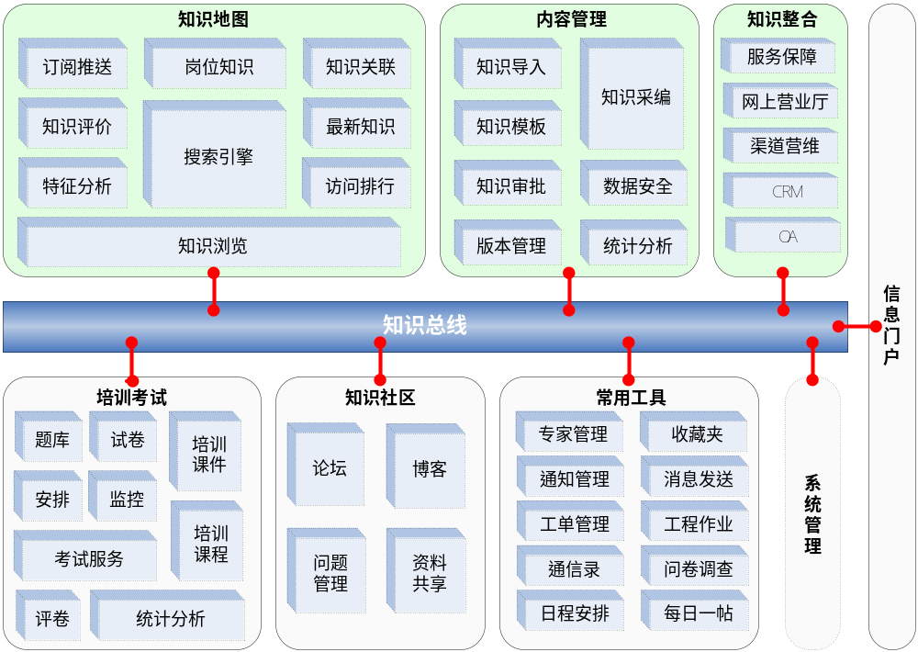图1 二、三级功能架构图

2.2技术架构
- 集团中心节点
    - 负载均衡使用Apache来做前端服务器，将请求转发给内部均衡的Tomcat服务器群；提供了一种廉价有效的方法扩展服务器带宽和增加吞吐量，加强网络数据处理能力，提高网络的灵活性和可用性。为保障系统的稳定性和响应能力，建议使用硬件的负载均衡交换机来替代负载软件。
    - 应用服务器安装Servlet服务器Tomcat，负责用户动态请求的处理。在每台应用服务器均安装高性能的分布式的内存对象缓存系统Memcached，缓存常用的数据对象，减轻数据库检索的压力，提高了访问获取数据的速度。
    - Oracle RAC 是一个具有共享高速缓存体系结构的集群数据库，以保证应用的高可用性，可以自动实现并行处理及均分负载，还能实现数据库在故障时的容错和无断点恢复。
    - 在应用做负载均衡的情况下，文件系统建议使用共享存储的方式，减少文件同步的开销，知识管理系统存在的大量图片、附件、静态html和索引等文件使用专业的网络文件存储及文件设备NAS来集中存储，提高IO响应速度。
    - 使用专用的文件服务器群来负责处理静态请求，如图片、html和附件。
    - 专门配置服务器作为全文检索的索引管理服务器。
    - 在构建网络时，在每个服务器上多加网卡，构建一个专门的“传输网络”，避免与“业务网络”塞车。
- 各地缓存节点
- 各地缓存服务器存放静态知识数据，如知识的静态html文件、图片、附件等静态数据，这些数据是知识管理系统的主要数据，数据量巨大。
- 各地用户都统一访问集团中心的系统，如果访问的是知识数据时，通过系统的知识访问请求转发功能，A地用户访问的是A地缓存节点上的知识，B地用户访问的是B地缓存节点上的知识，这样既可以减轻集团中心节点的网络流量压力，又可以通过就近访问极大缩小访问响应时间。
- 各节点与集团中心节点的数据一致性是通过系统专用数据同步机制来实现，其中数据完整性检查是通过MD5 摘要hash码来检查的，具有很高的可靠性。
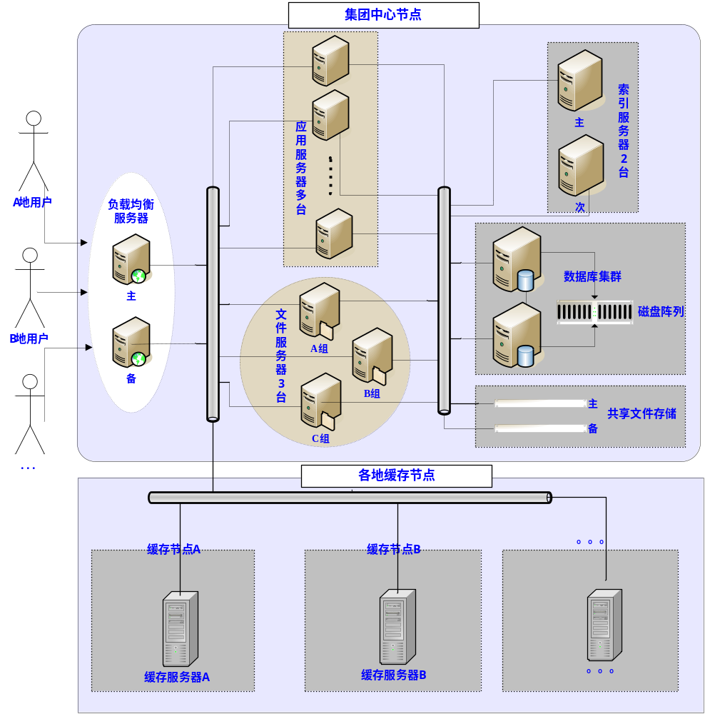图2 逻辑网络架构图

3方案特色

3.1功能特点
强大高速的全文搜索引擎平台，多样化的知识地图，智能关联，实现知识的快速定位与获取；支持多种常用办公格式的直接知识编辑，所见即所得的丰富排版；完善的知识安全控制机制；提供数据大容量、并发高性能处理能力。

3.1.1处理海量知识的知识仓库平台
- 强大的内容采编，支持多媒体（如图片、flash、音频、视频，常见Office文件），所见即所得的丰富排版。
- 常见Office文件和html内容的直接复制粘贴。
- 能够高效的存储结构化、非结构化或混合结构构成的知识。
- 可自行定义模板，规范显示格式，提高编辑效率。

3.1.2强大的知识发现工具
- 全文搜索引擎，响应时间数量级在0.01秒；既能搜索正文，也能搜索附件，支持PDF、WORD、Excel、PowerPoint、Html等多种常见格式的文件。
- 搜索结果支持摘要的显示，能把光标直接定位到知识中的匹配段落，帮助用户快速找到所需文本信息。
- 科学合理的搜索排序算法，提供基于用户搜索习惯的知识内容关键词智能分析，减少搜索定位时间。
- 搜索引擎具备输入建议、拼写检查、多条件组合等实用功能。
- 基于用户使用特征的知识关联分析，知识包围。
- 多样化的知识地图，用户可选择适合自己的快捷知识定位方式。

3.1.3强大的知识规划、推进、评价和审计工具
- 能方便地规划企业的知识，包括标准化、关联定义，知识价值评价规则管理等。
- 同时为了有效推进知识流动，有自动催办、订阅、点评、流程等机制支持。
- 对知识的价值评价、对人知识贡献和获取，对知识运动效率也有评价工具；对知识安全，对知识增长的审计又是有效提升的标杆。

3.1.4易用的知识学习平台
- 实现知识的充分利用，建立起企业分布式网上培训考试体系，网上学习将大大缩短员工与企业新知识、新规范之间的距离，快速提高员工的岗位技能和自身素质。

3.1.5个性化的知识访问门户
- 具有人性化设计，能够根据不同员工的需要进行知识内容组合，方便员工的快捷获取，同时具有完善的安全控制，让合适的人访问合适的知识。

3.1.6实时的协同工作平台
- 能够即时通信、快速分享，以实现企业的业务活动、管理活动产生的知识在部门、个人之间进行及时高效、有序可控、全程共享的沟通和处理。

3.2技术创新

3.2.1先进与成熟相结合的技术架构
产品采用B/S模式，基于J2EE体系架构，采用业内成熟稳定的框架，采用技术上具有先进性、前瞻性、扩充性，保证了产品技术的先进性、开放性及与平台的无关性等。
系统设计标准化、规范化，按照分层设计，软件构件化实现，以便满足不断增长的需求，具有强伸缩性。采用软件构件化的开发方式：一是系统结构分层，业务与实现分离，逻辑与数据分离；二是以统一的服务接口规范为核心，使用开放标准；三是构件语意描述形式化；四是提炼封装构件规范化。

3.2.2完善的安全控制机制
底层系统平台和应用层的各种权限要机制，提供了完善的安全授权、行为轨迹机制，针对数据层可实现对每个文档进行相应的授权，对操作层实现功能的授权，并通过日志功能记录关键操作行为，便于进行系统审计。
支持分级授权机制，减轻系统管理员的工作负荷，提高权限分配的合理性。

3.2.3可扩展的稳定性
采用Share-Nothing architecture架构，应用服务器做负载均衡，灵活的扩展系统的响应能力，使应用服务层具有高可用性。

3.2.4优化的响应能力
综合应用分布式内存缓存、页面静态化、大数据表散列、懒加载、Ajax等多种先进技术优化服务器负载，提供大规模并发的响应能力。
分布式的本地文件镜像，就近提供文件服务，提高响应速度，缓解中心节点网络压力。
全文搜索性能突出，搜索时间数量级在0.01秒。

3.3竞争优势
1、在企业应用超过4年，收集和积累丰富的用户体验反馈，在产品的易用性、人性化方面有突出的表现。
2、与北京邮电大学建立合作关系，北邮软件学院与新科技共同成立企业信息化研究室，双方秉承"优势共补"的原则紧密合作。依托北邮雄厚的科研实力，在知识管理的信息智能化、自动化处理方面进行深入的课题研究，先后研发出基于用户使用特征的知识关联分析、基于用户搜索习惯的知识关键内容分析、知识相似度分析、搜索排名、知识数据质量的自动化动态评价等多个算法，并成功应用于企业。
3、架构设计采取集群技术负载均衡机制、分布式缓存技术能满足大规模企业用户的并发访问需求。

4推广应用
1、福建电信知识管理系统，是福建电信的企业级知识管理系统，重点应用于客服中心、营业厅、公客、IT支撑中心、运行维护部、企业信息化部、市场部等多个部门，2005年开始实施，工作忙时平均并发量达到800多个。
2、厦门航空知识管理系统，主要应用于客服中心和信息中心。
3、厦门移动信息管理系统，应用于厦门移动各个部门。
4、意博（厦门）网络服务有限公司。

5效益分析
项目的建设将加快知识的快速复制与传播等，增加组织整体知识的存量与价值；应用知识以提升技术、产品、与服务创新的绩效以及组织整体对外的竞争力；促进组织内部的知识流通，提升成员获取知识的效率；提升组织个体与整体的知识学习能力。
对于客服中心和前台营业厅，实施知识管理可以提高效率，避免重复劳动，节约企业成本，向客户提供最新、最完整并且统一的信息，提高运营效率，降低运营成本。
对于研发部门等知识密集型部门，则促进知识和思想的交流，老产品、网络、项目实施等的成熟做法和维护经验迅速推广到各地分公司和新的项目中去；走上新岗位的员工能尽快上手，能像有经验的员工一样完成工作，减少人员流动带给企业的损失。
指导组织知识创新的方向，协助组织发展核心技术能力，进而给客户创造更具价值的产品。
打通前后端的知识共享，提高前端处理和过滤客户问题的能力，提升客户服务效率。

6专家点评
解决方案用户评价：
1、福建电信郭莉莉：在全省10000号实施知识管理后，客服人员应答咨询、故障受理方面等响应时间有显著的缩短，处理问题准确性保持很高的水平，客户满意度提升明显；新科技研发的知识管理系统充分考虑到客服人员的特点，在信息定位的准确性和快速方面有独到的做法。
2、福建电信林明辉：通过应用知识管理的自助式故障分析导航功能，后端积累的故障分析处理经验共享到前端，提高前端人员分析判断故障和帮助客户解决故障的能力，极大的缩短客户故障处理时间，同时减少往后端派单的数量，提高企业的人员效率。
3、厦门移动郭剑莉：在支撑中心实施知识管理后，技术人员的经验得到沉淀和共享，处理类似问题的难度降低。

7主要贡献人
姓名 | 职务 | 手机 | 电子邮箱
上官明程 | 产品线经理 | 13459276773 | sgmingcheng@china-cti.com
林学信 | 首席架构师 | 13799286849 | linxx@china-cti.com
上官明程，有多年经验的知识管理领域的研究和实施经验，负责公司知识管理产品线的规划和设计，并指导实施工作的开展，对用户使用习惯理解到位。
林学信，超过7年的软件开发经历，对技术演进方向把握准确，在J2EE架构方面有深入研究，对于搜索引擎、工作流引擎有深刻理解。带领架构团队负责系统的架构设计和核心算法设计，在信息分析和处理领域与北邮展开卓有成效的合作。

